Муниципальное бюджетное общеобразовательное учреждение
«Средняя школа №2» города Велижа Смоленской области

Индивидуальный проект
Вторая жизнь отходов

Выполнила:
Умурзакова Алина Азизжоновна,
ученица 10 класса
Руководитель:
Тилль Нина Иосифовна,
учитель биологии

Велиж
2021
Содержание:
Ⅰ. Введение
Ⅱ. Основная часть
2.1. Теоретическая часть. «Переработанное искусство»
2.2. Исторические справки
2.3. Экологические проблемы с мусором
2.4. Какой учёный изучает мусор?
2.5. Решение проблемы
Ⅲ. Практическая часть
3.1. Советы по переработке
3.2. Как производить меньше отходов?
3.3. Продукт проекта
Ⅳ. Заключение
Ⅴ. Источники
5.1. Список литературы
5.2. Интернет-ресурсы
Ⅵ. Приложения

Ⅰ. Введение
«Встал поутру, умылся, привел себя в порядок –
и сразу же приведи в порядок свою планету…
Это очень скучная работа, но совсем не трудная».
(Антуан де Сент-Экзюпери
«Маленький принц)
Актуальность:
Моя работа посвящена второй жизни отходов. Проблема утилизации и переработки мусора актуальна во всём мире. Над ней работает большое количество ученых. Постоянно разрабатываются новые технологии утилизации отходов, внедряются новые подходы.
Цель:
научиться через практическую работу находить полезное применение бытовому мусору, тем самым внести свой посильный вклад в частичную утилизацию и сокращению мусорных свалок;
пропаганда экологического образования при выполнении художественных изделий из бросового материала.
Задачи:
- Познакомиться со способами «борьбы» с бытовым мусором, а именно с самым безопасным - способом утилизации.
- Изучить литературу об экологических проблемах из-за накопления мусора.
- Воспитывать бережное отношение к природе.
- Изготовить из бросового материала полезный продукт
Гипотеза:
Можно продлить срок использования бросового материала, чтобы не засорять окружающую среду.

Ⅱ. Основная часть
2.1. Теоретическая часть. «Переработанное искусство»
В наше время в условиях постоянного роста городов роль природы особенно важна. Мы должны бережно относиться к природным богатствам, сохранить природу для будущих поколений.
В каждом доме скапливается огромное количество ненужных материалов и изделий. Практически каждый день мы выбрасываем пластиковые бутылки, одноразовую посуду, упаковки от продуктов, всевозможные коробки, трубочки, старые фломастеры, газеты, бутылочные пробки и т.д. И вряд ли задумываемся о том, сколько уходит времени, чтобы эти отходы сгнили.
Человечество просто не справляется с переработкой и утилизацией мусора. Что делать с ненужной вещью? Ответ может показаться очевидным: «Просто выбросить!» Однако избавиться от мусора не всегда просто. Куда выбросить? Как разрешить проблему мусорных свалок? Может надо разделять мусор? А может, стоит задуматься, пред тем как выбросить интересную пластиковую бутылку, одноразовые вилки, ложки, упаковку от цветов и др., а что полезного можно сделать из этой вещи? Немного фантазии – и из обычной ненужной вещицы, выйдет настоящий шедевр.
Мусор и искусство оказались на одной территории еще в начале прошлого века. И действительно, есть люди, которые создают интересные поделки и даже настоящие произведения искусства из мусора! Есть художники, которые прямо сейчас собирают хлам для будущих музейных экспонатов. За рубежом таких энтузиастов с каждым годом все больше и даже организуются выставки, где в качестве экспонатов выступают скульптуры из мусора. К примеру, «Концепция затмевает уникальность» – творческий девиз Вика Муниса. Прославили его копии картин Ван Гога, Пикассо, Малевича, Климта и Матисса, которые он нарисовал из пыли, сахара, шоколада, детских игрушек и, конечно же, мусора. А десять лет назад фантазия и забота об окружающей среде привели его на самую большую свалку на планете в Рио-де-Жанейро. Здесь он фотографировал местных мусорщиков, а затем превратил снимки в монументальные полотна, вместо красок – отходы. Заработанные от продажи картин деньги (одну из них продали за 50 тысяч долларов) ушли натурщикам. (Приложение 1)
В нашей стране подобное движение тоже растет и крепнет, ведь Россия богата умными, сообразительными людьми. Многие современные мастера создают произведения искусства из бросовых материалов или того, что находится под ногами, давая шанс ненужной вещи на вторую жизнь.
Творческие люди нередко оставляют какой-то бросовый материал для новых творений. Так произошло и в этом случае. Задумались об утилизации мусора дизайнеры только скопив целый ангар разнообразных интересных вещей, которые «жалко выбросить». Решение данной проблемы было креативным: превратить склад хлама в коллекцию арт-объектов. Именно так появился музей мусора «Му-му» в Калужской области. (Приложение 2)
Российский народ всегда славился своими умельцами. Мастерство у российских людей всегда было в почете, а те, кто обладал им, пользовались большим авторитетом. Если человек делает вещи своими руками, тратит часы в кропотливом труде, вкладывает душу, мастерство, то такие вещи особенно приятны и поднимают настроение. Выбор подарка дело не легкое. Задача облегчается, если давно знаешь человека, его вкусы, интересы, наклонности. Да, что и говорить, приятно дарить подарки просто так, без всякого повода, тогда удовольствие доставляешь не только тому, кому преподнести подарок, но и себе. По желанию любой материал можно превратить в веселую игрушку, нарядное украшение, подарочный сувенир, всевозможные поделки к праздникам.
В последнее время стало очень популярно дарить различные подарки ручной работы. И это не случайно, ведь подобные вещи значительно отличаются от стандартных, в каждой из них обязательно живет своя душа, хранится тепло, любовь и ласка создающих их человеческих рук. Подобные подарки изготавливаются при помощи многих различных техник рукодельного мастерства из совершенно разных и порой достаточно доступных бросовых материалов.
Вывод: Из бросового материала можно изготовить художественное изделие для выставки или для подарка.
2.2. Исторические справки.
Исследуя данную проблему по журналам, энциклопедиям, учебникам по экологии, сети Интернет, я узнала, что, проблема бытового мусора актуальна для всех стран мира.
Оказалось, что:
200 тыс. лет до н. э. - образовались первые мусорные кучи, найденные археологами.
400 лет до н. э. - в Афинах основана первая в истории муниципальная свалка.
200 год - в Риме возникла городская служба по уборке мусора.
1315 год - после долгого перерыва в Париже возобновился вывоз мусора.
1388 год - Английский парламент запретил бросать мусор на улицы.
1775 год - в Лондоне появились первые мусорные баки.
1800 год - Муниципалитет Нью-Йорка приказал выгонять на улицы города свиней, которые должны были поедать мусор.
1874 год - в Ноттингеме (Англия) началось организованное сжигание городского мусора.
1897 год - в Нью-Йорке открыт первый центр по сортировке и переработке мусора.
1932 год - в США изобретены машины, прессующие мусор.
1942 год - в СССР и США начинается массовый сбор мусора для переработки в военных целях.
1948 год - в Нью-Йорке открылась свалка Фреш-Киллс, до сих пор остающаяся крупнейшей в мире.
1965 год - Конгресс США принимает Акт об утилизации твёрдых отходов.
2000 год - Страны Европейского Союза поставили задачу добиться утилизации и повторного использования 50% отходов.
Вывод: Ещё до н.э. появился первый мусор.
2.3. Экологические проблемы с мусором
В среднем на каждого жителя Земли за год накапливается около тонны отходов, а это более 5 миллиардов тонн. В каждой стране мусорные проблемы имеют свои особенности, но везде, где есть мусор, имеются и мусорные свалки. Бывают свалки "дикие" и специально оборудованные. "Дикие" свалки всем нам хорошо знакомы. На пустырях, заброшенных стройках, на опушках леса, вдоль автомобильных и железных дорог сваливают, не смотря на запреты, самый разнообразный мусор.
Из всего этого мусора серьезную опасность по загрязнению окружающей среды представляют твердые бытовые отходы. Свалки мусора существенно влияют на все компоненты окружающей среды и являются мощным загрязнителем воздуха, почвы, грунтовых вод. Эти свалки являются, кроме того, еще рассадниками мышей, крыс, насекомых и могут стать источниками инфекционных заболеваний. Особое место среди бытовых отходов занимают пластмассы и синтетические материалы, так как они не подвергаются процессам биологического разрушения и могут длительное время находиться в окружающей среде. Так, например, оставленный нами полиэтиленовый пакет, будет лежать в земле несколько веков. На Земле нет бактерий, которые могут его разрушить. А осколки стекла, банки, бутылки способны, как мины «сработать» даже через 1000 лет: в солнечную погоду осколок стекла может сыграть роль линзы и вызвать пожар. А сколько людей получают травмы из - за битых стёкол, которые легко прорезают даже обувь.
Я выяснила, что для разложения бытовых отходов требуется очень много лет.
Стеклянные бутылки - 1000 лет;
Изделия из пластмасс - 100 лет;
Консервные банки - 50 - 80 лет;
Резиновые подошвы ботинок – 50 - 40 лет;
Кожи - 50 лет;
Изделия из нейлона – 30 - 40 лет;
Полиэтиленовый пакет – 10 - 20 лет;
Батарейки - 10 лет;
Окурки - 1 – 5 лет;
Шерстяной носок - 1 – 5 лет;
Бумага - 2 года;
Апельсиновая или банановая кожура - 2 - 5 недель;
Вывод: С каждым годом мусора становится всё больше.
2.5. Какой учёный изучает мусор?
Возможно, многие удивятся, но изучение человеческих отходов в наше время стало настоящей научной дисциплиной. Ее основы создали профессиональные археологи: ведь эти ученые и так изучают мусор, просто очень древний. Вначале гарбология зародилась в США, откуда затем распространилась в страны Западной Европы и далее.
Первым гарбологом (от английского garbage — «мусор») считается Уильям Лоуренс Ратье (1945-2012), который и ввел в обиход этот термин. В 1971 году он стал доктором антропологии в Гарвардском университете, его научные интересы вначале были связаны с изучением доколумбовых культур Месоамерики, прежде всего ольмеков и майя. Но на весь мир Ратье прославился, благодаря Мусорному проекту в Университете Аризоны — Tucson Garbage Project.
В 1992 году основоположник новой науки издал книгу «Археология мусора», в которой обобщил использование методов классической археологии применительно к изучению отходов. В книге ученый также поделился с читателями многими неожиданными находками. Например, в то время как американская печатная пресса активно писала о проблеме роста объема отходов, до 40% всего мусора на свалках в США было представлено выброшенными газетами и журналами.
Интересно, что до Ратье словом «гарбология» в английском языке назывался сам сбор мусора. Сейчас в разных языках для науки об отходах применяются разные наименования: в русском – мусороведение (или мусорология), во французском – rudologie (от латинского rudus – отходы), в немецком – Müllarchäologie (дословно «мусорная археология).
Словом, археология мусора позволяет делать выводы о культуре питания, поведении в свободное время и в целом об образе жизни людей. В наше время гарбологи – это ученые, которые не только изучают мусор, но и занимаются поиском безопасных способов переработки и утилизации отходов, то есть выполняют задачи экологов. Гарбологи реализуют различные экопроекты, например, выпуск детских наборов Garbage 101, обучающих детей принципам ответственного отношения к мусору.
2.5. Решение проблемы
Количество бытового мусора растёт с каждым днём стремительными темпами. А перерабатывается промышленным методом только 5% бытовых отходов.
Мировая практика предлагает следующие способы, которые дают возможность избавиться от бытовых отходов:
- способ захоронения (в земле, в водоёмах);
- способ сжигания;
- утилизация.
Первые два способа не безвредны для нашей окружающей среды. Они несут в себе серьезную экологическую опасность.
Способ утилизации - самый эффективный для решения проблемы избавления от мусора, но для этого необходимо построить перерабатывающие заводы и изменить привычное поведение людей, каждому научиться сортировать бытовой мусор, как это делается, например, в Германии. Там батареи мусорных бочек у домов выкрашены в 3 цвета: серый, желтый, зеленый.
- в серую бочку несут газеты, журналы и картонные коробки;
- в желтую бочку выбрасывают банки, бутылки, пластиковую, бумажную, металлическую упаковку;
- зеленая бочка предназначена для биоразлагаемых отходов пищевого происхождения, которые позже будут перерабатываться в компост.
В целом проблема по устранению мусора, а именно бытового, в современном мире стоит особенно остро. В большей степени это касается нашей страны. Так, например, первый мусоросжигательный завод в России был построен только через 102 года после открытия аналогичного в Англии, в 1976 г. И сейчас число мусороперерабатывающих заводов можно пересчитать по пальцам.
Мусора накопилось повсюду так много, что, если его не перерабатывать, он покроет всю планету!
Вывод: мусор нужно перерабатывать на специальных заводах или изготавливать из них разные изделия, давая им вторую жизнь.

Ⅲ. Практическая часть
3.1. Советы по переработке
Итак, изучив литературу о применении и утилизации мусора, я выяснила различные виды переработок мусора и практические советы:
- Стекло может быть переработано неограниченное число раз. Как правило, его сортируют по цвету, очищают, переплавляют и используют заново: производят новые бутылки, декоративные украшения и даже покрытие для пола.
- Консервные алюминиевые банки из-под напитков могут быть переплавлены в новые банки. Банки из стали используются в производстве различных деталей.
- Пластиковые бутылки можно перерабатывать и использовать снова. Из переплавленных бутылок в некоторых странах делают мебель и аксессуары. Лучший выход – это сортировка мусора. Для этого уже появляются контейнеры для селективного мусора. Для пластиковых бутылок предназначен желтый бак. В некоторых районах встречаются пункты приема пластиковых бутылок.
- Картонные упаковки из-под соков сложнее всего перерабатывать, потому что обычно они состоят кроме картона из слоя алюминиевой фольги или полиэтилена, чтобы не пропускать жидкость. Если вы отдыхаете за городом, то не выбрасывайте такие упаковки на местную свалку, а сжигайте на костре.
- Полиэтиленовые пакеты покупатели берут на кассах супермаркетов. Каждый год используются десятки миллиардов пакетов, которые не подлежат переработке. Постарайтесь не брать лишних пакетов в супермаркете. Еще лучше: вернитесь к традиции советских времен и ходите в магазин с собственной сумкой.
- Бумага и картон составляют примерно 1/3 бытового мусора, который мы выбрасываем. Как раз их проще всего перерабатывать и использовать снова. В советские времена в каждом районе принималась макулатура. В настоящее время в России организации, которые этим занимаются, принимают в основном крупные партии. Но вы можете сдать накопившиеся бумагу и картон безвозмездно, привезя их самостоятельно в пункт приема.
И старайтесь просто не покупать лишнего и бесполезного товара, рассчитывайте количество требуемого материала для своих нужд.
3.2. Как производить меньше отходов?
Я также подобрала несколько советов, чтобы люди могли производить меньше отходов:
1) Постарайтесь не использовать или свести к минимуму использование одноразовых вещей: пластиковых пакетов, алюминиевых, стеклянных и пластиковых банок и бутылок, упаковок, контейнеров, а также посуды, зажигалок и тому подобного.
Например, за покупками удобно ходить с тканевыми сумками или авоськами. Они более долговечны, не занимают много места, а благодаря их многообразию всегда можно подобрать что-нибудь под себя.
2) Даже одноразовые вещи чаще всего можно использовать далеко не один раз.
Так что, пожалуйста, при возможности старайтесь использовать их повторно. Таким образом, мы значительно сократим количество выбрасываемого мусора.
Например, можно выращивать рассаду в пластиковых стаканах или контейнерах из-под йогуртов. Бутылки, банки, коробки можно использовать в качестве ёмкостей для хранения (чего — решать вам). Автомобильные шины как будто созданы для того, чтобы превратиться в красивую клумбу с цветами.
3) Подавите в себе навязанный инстинкт потребления.
Нет смысла гнаться за новой модой, сантиметрами экрана, гигагерцами процессора и другими подобными вещами, если предыдущая купленная вещь полностью справляется с возложенными на неё задачами.
4) Давайте вторую жизнь старым или не нужным вещам в рабочем состоянии.
Большинство вещей (мебель, одежда, обувь, игрушки, книги, различные устройства и т.д.) можно подарить тем, кому они действительно нужны.
Например, социальные службы помощи населению, детские дома, благотворительные организации будут рады вашей помощи.
Благотворительность заниматься приятно, к тому же вы продлите срок службы вещей и убережёте их от преждевременного попадания на свалку.
5) Не выбрасывайте мусор, а сдавайте его на переработку.
Можно сдавать на переработку изделия из пластика, стекла, бумаги, железа, а также одежду, электронику, аккумуляторы, батарейки и энергосберегающие лампы. Много чего можно сдавать, и помимо вклада в защиту окружающей среды даже получать за это деньги. Конечно, не всегда легко найти центры приёма и переработки всякого хлама, но в больших городах, как правило, с этим проблем нет.
6) Ответственно подходите к утилизации мусора, сильно загрязняющего природу опасными веществами.
Существуют вещи, которые крайне не желательно выбрасывать из-за нанесения сильного вреда природе (и, соответственно, нам самим). Такой мусор должны быть утилизирован только в специализированных местах. К опасному мусору относятся: краски и всякая химия, градусники, аккумуляторы, батарейки, лампы освещения (особенно энергосберегающие, так как колба ЭСЛ содержит 3-5 мг ртути, довольно токсичного вещества).
7) Используйте по назначению специальные целевые контейнеры для мусора: для пластика, для стекла и для бумаги.
В последнее время раздельные контейнеры получают всё больше распространение. Это очень удобно, ведь в таком случае нам не нужно ходить в поисках центров приёма и переработки мусора. Главное — не лениться и сортировать отходы по разным пакетам.
8) Почти все книги, газеты и журналы имеют электронную версию — пользуйтесь этим.
Если мы имеем доступ к интернету, то будет правильным шагом отказаться от печатной продукции, тем самым сохраняя лесные массивы. Даже на такой мелочи, как оплата счетов, можно позаботиться о природе. Ведь вместо траты бумаги на счета можно оплачивать их онлайн.
9) Отдавайте предпочтение фирмам и брендам, которые заботятся об окружающей среде и не загрязняют планету.
Ведь приятно наградить бизнес, который думает об экологичном производстве и утилизации своих отходов заранее.
Например, есть такие понятия как экологически чистое производство или «Zero Waste», которое означает «производство без ущерба». Компании, придерживающиеся таких принципов, не производят отходов, о которых они не могли бы позаботиться силами своих специалистов. То есть это такой вклад вклад в сохранение чистоты на нашей планете.
10)Передавайте информацию про отходы своим близким: семье, друзья, знакомым.
Особое внимание следует уделить воспитанию детей и подростков: от того, научится ли подрастающее поколение беречь природу, напрямую зависит будущее нашей планеты. Ну а если вы хотите ещё сильнее менять мир в лучшую сторону, то займитесь общественной деятельностью: вступайте в экологические организации, участвуйте в специальных проектах по защите окружающей среды, станьте волонтёром или автором законов, которые помогут решить проблему с мусором.
  - Продукт проекта
23 января – День без пластиковой упаковки, международный праздник. Инициатива данного праздника родилась по причине негативного влияния постоянно увеличивающегося количества пластиковой упаковки на окружающую среду. Количество пластиковых отходов увеличивается с каждым годом из-за того, что все большее количество товаров заворачивают в пластиковую упаковку для продажи.
В рамках праздника 23-24 января 2021 года прошла Всероссийская акция "День без пластиковой упаковки" в рамках старта Всероссийского образовательного проекта по формированию культуры обращения с отходами "ЭкоХОД". Цель Акции: привлечение внимания подрастающего поколения к проблеме пластикового загрязнения окружающей среды, формирование у школьников культуры обращения с отходами, семейных ценностей и экологических традиций.
Обучающиеся нашей школы приняли активное участие в разных форматах акции:
- Флешмоб «День освобождения дома от пластиковой упаковки» (Дети вместе с родителями выбирали дома всю упаковку из пластика). (Приложение 3)
- Акция «Семейный арт-объект из пластиковой упаковки» (Родители с детьми вместе изготавливали различные бытовые изделия из пластиковой упаковки). (Приложение 4)
- Акция «К просмотру обязательно!» Родители вместе с детьми организовали просмотр видеоматериалов о переработке пластика.

Я также решила изготовить из бросового материала поделку и сделала кормушку из пластиковой бутылки. (Приложение 5-6) Благодаря, такой переработке пластика, мы можем помочь окружающей среде (кормлением птиц). Свои кормушки я повесила недалеко от дома и теперь хожу туда, чтобы подсыпать корм. (Приложение 7-8)

Ⅳ. Заключение
Работая над проектом, я серьезно задумалась о проблеме загрязнения окружающей среды мусором и поняла, что частично решить эту проблему может каждый человек. А для этого нужно немного пофантазировать и изготовить из использованных упаковок замечательные предметы, которые могут принести пользу, украсить домашний интерьер, стать хорошим подарком, украсить жизнь вокруг, могут поучаствовать в выставках-конкурсах.
Ещё немаловажным результатом моей исследовательской работы является то, что я узнала много нового и интересного про бытовой мусор, а также научилась работать с разными материалами (пластиком, целлофаном, стеклом и другими).
В ходе работы над проектом я сделала следующие выводы:
- из бросового материала можно изготовить различные изделия для участия в выставках;
- создавая необычные работы, можно сэкономить семейный бюджет и своими руками украсить жизнь вокруг себя;
- продлевая срок использования бросового материала, мы не засоряем окружающую среду и призываем всех поступать также;
- мы должны стараться сберечь ресурсы планеты, которые с каждым годом истощаются;

Ⅴ. Источники.
5.1. Список литературы:
- Гомарович Э.С. «Чем дышит город». М.: «Химия», 1990г.;
- Коноплёва Н.П. «Вторая жизнь вещей». «Просвещение», Москва, 1993г.;
- Протасов В.Ф. «Экология, здоровье и охрана окружающей среды в России», М.: «Финансы и статистика», 2001г.;
- Родионов С.К. и др. «Что такое мусор?». М.: «Химия», 2017г.;
- Хефлинг Г. «Тревога в 2000 году». М.: «Мысль», 1990г.;
- Захлебный А.Н. « Книга для чтения по охране природы». М.: Просвещение, 1986г.;
- Хотунцев Ю. Л. «Человек, технологии, окружающая среда». М.: «Устойчивый мир», 2001г.;
5.2. Интернет-ресурсы:
- The Cite: сайт. – 2021. – URL:https://thecity.m24.ru/articles/1823 (дата обращения 20.02.2021)
- Му-му: сайт. – 2021. – URL: https://art-mumu.ru/ (дата обращения 20.02.2021)

Ⅵ. Приложения
Приложение 1
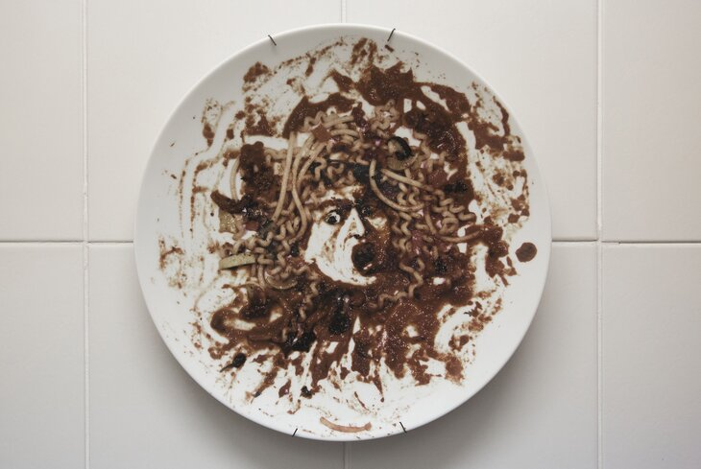
Творчество Вика Муниса
Приложение 2
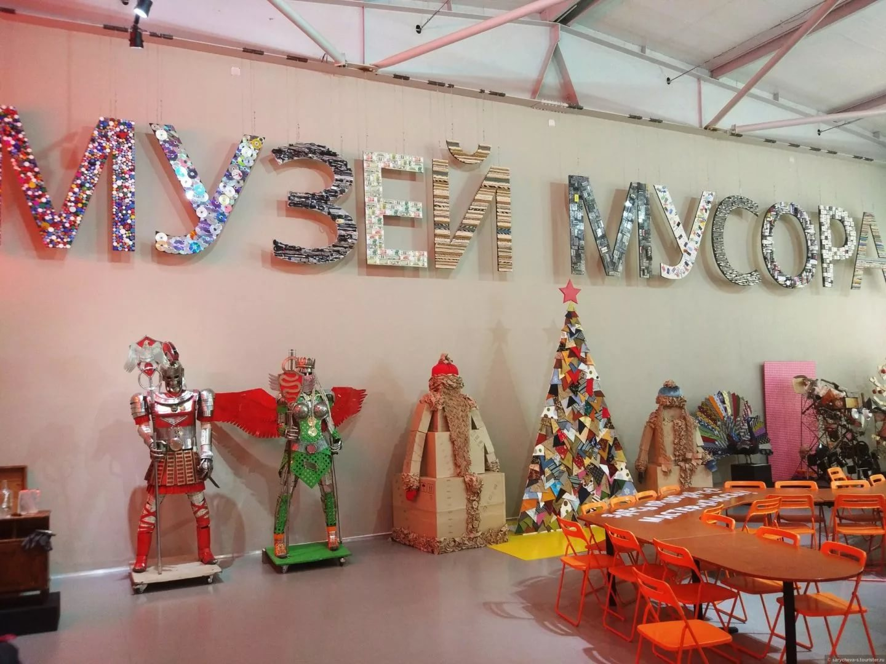
Музей мусора «Му-му» в Калужской области

Приложение 3
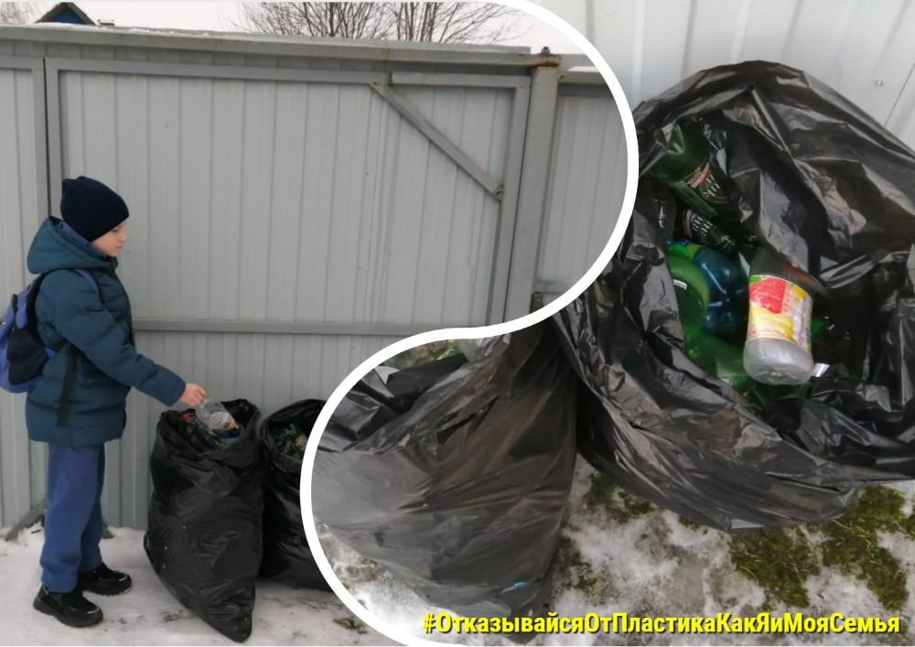
Дети вместе с родителями выбирали дома всю упаковку из пластика
Приложение 4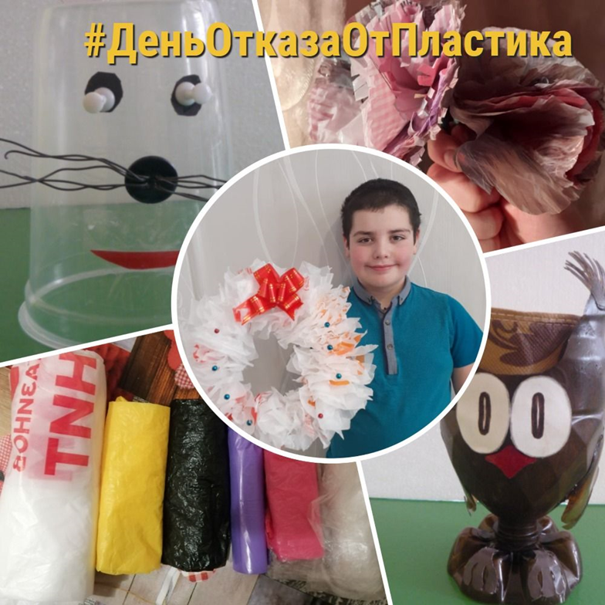
Родители с детьми вместе изготавливали различные бытовые изделия из пластиковой упаковки
Приложение 5
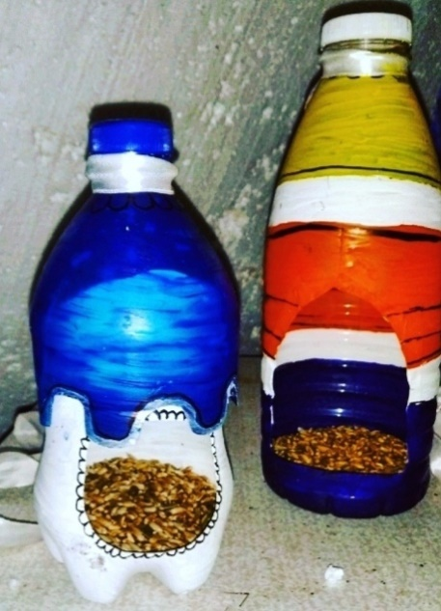
Кормушки, которые сделала я
Приложение 6
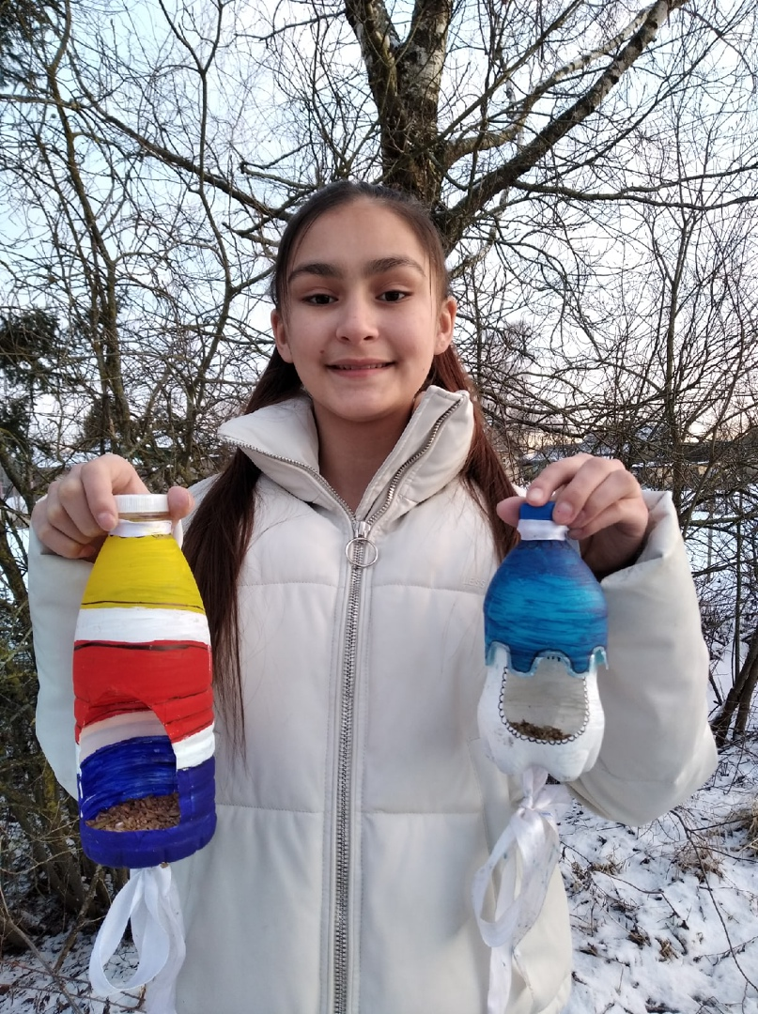
Мои кормушки

Приложение 7
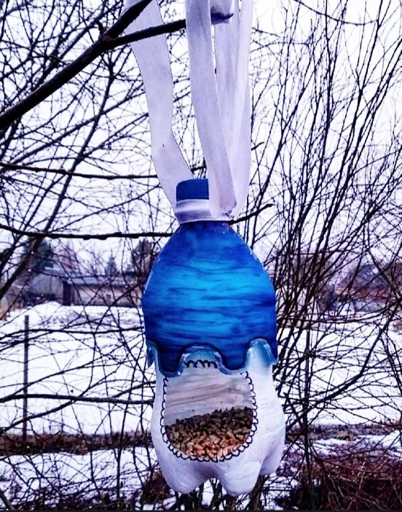
Кормушка на дереве

Приложение 8
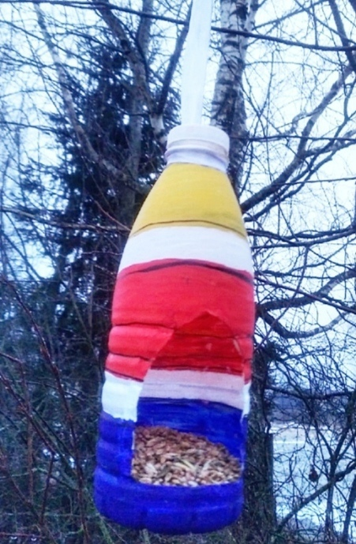
Кормушка на дереве

